BACCALAURÉAT GÉNÉRAL

Épreuve pratique de l’enseignement de spécialité physique-chimie
Évaluation des Compétences Expérimentales

Cette situation d’évaluation fait partie de la banque nationale.

ÉNONCÉ DESTINÉ AU CANDIDAT

NOM : | Prénom :
Centre d’examen : | n° d’inscription :

Cette situation d’évaluation comporte cinq pages sur lesquelles le candidat doit consigner ses réponses.
Le candidat doit restituer ce document avant de sortir de la salle d'examen.

Le candidat doit agir en autonomie et faire preuve d’initiative tout au long de l’épreuve.
En cas de difficulté, le candidat peut solliciter l’examinateur afin de lui permettre de continuer la tâche.
L’examinateur peut intervenir à tout moment, s’il le juge utile.
L’usage de calculatrice avec mode examen actif est autorisé. L’usage de calculatrice sans mémoire « type collège » est autorisé.

CONTEXTE DE LA SITUATION D’ÉVALUATION

De la communication par fibre optique aux capteurs LIDAR des voitures autonomes, les faisceaux laser doivent émettre à une longueur d’onde parfaitement maîtrisée : un décalage d’un seul nanomètre sur la longueur d’onde peut augmenter les pertes dans une fibre optique ou fausser la mesure d’une distance de plusieurs centimètres. Il existe de nombreuses techniques pour mesurer une longueur d’onde dans le domaine optique. Ces techniques tirent profit de phénomènes physiques comme la diffraction ou encore les interférences.

Le but de cette épreuve est de mettre en œuvre des mesures de longueur d’onde d’un laser utilisé dans l’enseignement, en s’appuyant sur le phénomène de diffraction puis sur le phénomène d’interférences, et d’en évaluer l’incertitude type associée.

INFORMATIONS MISES À DISPOSITION DU CANDIDAT

Diffraction par une fente fine

Le montage suivant permet d’observer sur un écran la figure de diffraction produite par une fente ou par un fil :
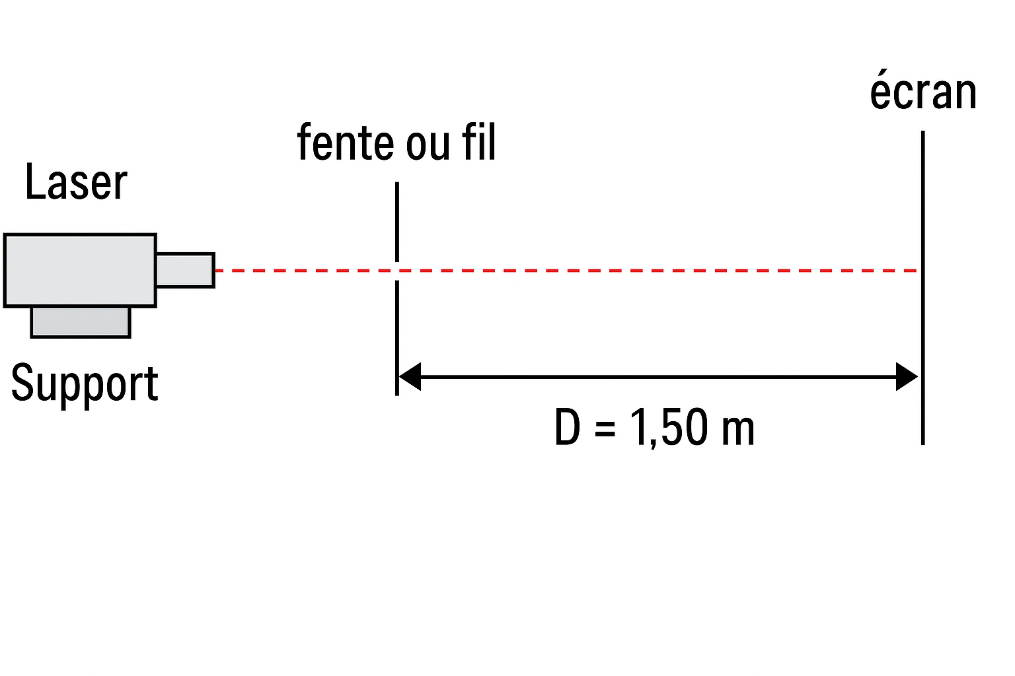

Compatibilité d’une mesure avec une valeur de référence

Dans cette situation d’évaluation on considère que la valeur M_{exp} d’une mesure expérimentale d’une grandeur est compatible avec une valeur M_{réf} de référence de cette grandeur si l’inégalité suivante est vérifiée :

$$\frac{\left|{\text{M}}_{\text{exp}}\text{ – }{\text{M}}_{\text{ref}}\right|}{\text{u(}{\text{M}}_{\text{exp}}\text{)}}\text{<}\text{ 2}$$
avec :
M_{exp} : la valeur de la mesure obtenue expérimentalement ;
M_{ref} : la valeur de référence fournie par le constructeur ;
u(M_{exp}) : l’incertitude-type associée à la mesure M_{exp}.

Interférences produites par une bifente de Young

Une bifente de Young est constituée de deux fentes très fines séparées par une distance b. Si on éclaire à l’aide d’un laser cette bifente, on peut observer une figure d’interférences sur un écran éloigné d’une distance D de la bifente.
L’interfrange, noté i, est défini comme étant la distance à l’écran entre les centres de deux franges brillantes ou de deux franges sombres consécutives.
L’expression de l’interfrange est donnée par la relation :

$$\text{i} \text{=} \frac{\text{×}\text{D}}{\text{b}}$$

Calcul de l’incertitude-type u(i)

Lorsqu’on mesure la largeur d’un ensemble de n interfranges avec une règle graduée, il y a une incertitude sur la position du zéro de la règle et sur le repérage de la position de la n^{ième} frange.

Dans le cadre de cette situation d’évaluation l’incertitude-type associée à la mesure de l’interfrange i se calcule grâce à la relation :
u(i) = $\frac{\text{1 graduation}}{\text{n} \text{×} \sqrt{\text{12}}}$
Par exemple, pour une mesure d’interfrange i réalisée avec une règle graduée en millimètres, à partir de 5 interfranges :
u(i) =$\frac{\text{1 mm}}{\text{5} \text{×} \sqrt{\text{12}}}$ = 0,06 mm

TRAVAIL À EFFECTUER

- Mise en œuvre d’une diffraction (30 minutes conseillées)

Le graphique ci-dessous représente les variations d’intensité lumineuse observées sur l’écran lors d’une expérience de diffraction par une fente fine.
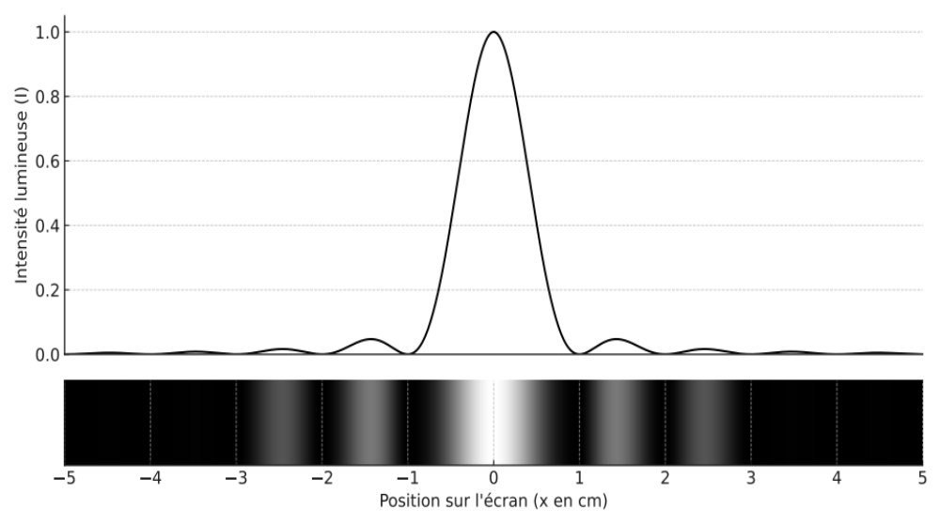
  - Repérer sur la figure ci-dessus la largeur L de la tache centrale de la figure de diffraction.

  - À l’aide du matériel mis à disposition, mettre en place le montage permettant d’observer la figure de diffraction produite par une fente de largeur a éclairée par un laser. La distance entre la fente et l’écran est fixée à D = 1,50 m.

  - Mesurer pour cinq largeurs de fentes a différentes les largeurs L des taches centrales de diffraction observées.
Regrouper les mesures dans le tableau ci-dessous :

a (en μm)
L (en cm)

APPEL n°1
Appeler le professeur pour lui présenter les résultats expérimentaux
ou en cas de difficulté

  - Compléter les lignes 4 et 7 du programme Python diffraction.py mis à disposition afin de calculer les mesures de la longueur d’onde λ_{exp} à partir des mesures des largeurs L.
Dans le cadre de cette situation d’évaluation, on admettra que la meilleure mesure de λ_{diff} est représentée par la moyenne des cinq mesures de λ_{exp} précédentes.
Le constructeur indique λ_{ref} = ………. nm comme valeur de référence pour la longueur d’onde du laser utilisé.

  - Identifier deux sources d’incertitudes envisageables lors de cette expérience.
…………………………………………………………………………………………………..……….………..………………..
…………………………………………………………………………………………………..……….………..………………..

  - Exécuter le programme Python et compléter les phrases suivantes en conservant autant de chiffres significatifs que les résultats affichés :
- La mesure de la longueur d’onde obtenue s’écrit : λ_{diff} =…………………… nm.
- L’incertitude type associée à cette mesure est : u(λ_{diff}) =………………….. nm.

APPEL n°2
Appeler le professeur pour une vérification des résultats ou cas de difficulté

  - Porter un regard critique sur la compatibilité entre la mesure λ_{diff} obtenue et la valeur λ_{ref} indiquée par le constructeur. Justifier la réponse.
…………………………………………………………………………………………………..……….………..………………..
…………………………………………………………………………………………………..……….………..………………..
…………………………………………………………………………………………………..……….………..………………..
…………………………………………………………………………………………………..……….………..………………..

- Mesure d’une longueur d’onde à l’aide du phénomène d’interférences (20 minutes conseillées)

Pour effectuer la mesure de la longueur d’onde du laser on observe maintenant la figure d’interférences produite par deux fentes fines (bifente de Young) séparées d’une distance b. On va donc remplacer la fente simple de l’expérience précédente par une bifente.

  - Sans modifier la distance D et à l’aide du matériel mis à disposition, choisir la bifente qui permet d’observer la plus grande interfrange i possible. Relever la valeur de b de la bifente choisie.
…………………………………………………………………………………………………..……….………..………………..

  - Proposer une méthode pour mesurer l’interfrange i le plus précisément possible.
…………………………………………………………………………………………………..……….………..………………..
…………………………………………………………………………………………………..……….………..………………..
…………………………………………………………………………………………………..……….………..………………..
2.3. Mesurer précisément l’interfrange i pour la bifente retenue à la question 2.1. Noter ci-dessous la valeur obtenue.
i = …………..
APPEL n°3
Appeler le professeur pour lui présenter les résultats expérimentaux
ou en cas de difficulté

2.4. À l’aide des informations mises à disposition, évaluer l’incertitude-type u(i) associée à la mesure de l’interfrange i.
…………………………………………………………………………………………………..……….………..………………..
…………………………………………………………………………………………………..……….………..………………..
2.5. En utilisant la mesure d’interfrange i et les informations mises à disposition, calculer la valeur de la longueur d’onde λ_{inter}. Cette valeur calculée est la mesure de λ obtenue à l’aide du phénomène d’interférence.
…………………………………………………………………………………………………..……….………..………………..
…………………………………………………………………………………………………..……….………..………………..
…………………………………………………………………………………………………..……….………..………………..
…………………………………………………………………………………………………..……….………..………………..
…………………………………………………………………………………………………..……….………..………………..
…………………………………………………………………………………………………..……….………..………………..

- Comparaison des deux méthodes (10 minutes conseillées)

  - Compléter les lignes 4, 10 et 11 du programme Python interferences.py. Exécuter le programme afin d’obtenir l’incertitude-type associé à la mesure de λ_{inter}.

  - À l’aide de l’affichage produit lors de l’exécution du programme compléter :

λ_{inter} = …………….nm avec une incertitude-type ………….. nm

  - Porter un regard critique sur la compatibilité entre la mesure λ_{inter} obtenue et la valeur λ_{ref} indiquée par le constructeur. Justifier la réponse.
…………………………………………………………………………………………………..……….………..………………..
…………………………………………………………………………………………………..……….………..………………..
…………………………………………………………………………………………………..……….………..………………..
…………………………………………………………………………………………………..……….………..………………..

  - Parmi les deux expériences réalisées, indiquer celle qui permet d’obtenir la mesure la plus précise de λ et justifier brièvement.
…………………………………………………………………………………………………..……….………..………………..
…………………………………………………………………………………………………..……….………..………………..
…………………………………………………………………………………………………..……….………..………………..
…………………………………………………………………………………………………..……….………..………………..

APPEL FACULTATIF
Appeler le professeur en cas de difficulté

Défaire le montage et ranger la paillasse avant de quitter la salle.

